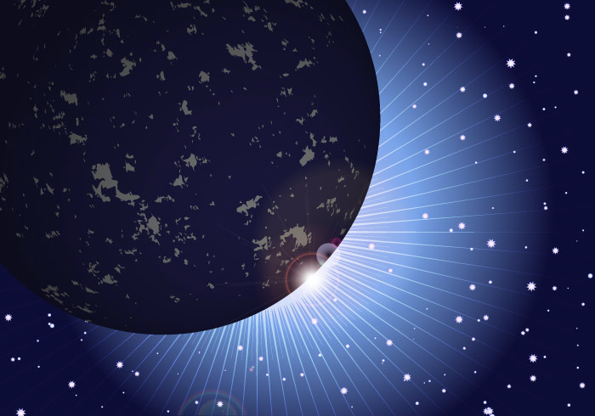
КОУ Омской области «Шербакульская специальная (коррекционная) общеобразовательная
школа – интернат VIII вида»

пррррроор

ПРОЕКТ
«ПЕРВЫЕ КОСМИЧЕСКИЕ КОРАБЛИ»
4 класс

Первыми полноценными космическими кораблями являются советские космические корабли серии Восток. Полноценны они тем, что были пилотируемыми кораблями, хоть и предназначенными для полёта лишь по околоземной орбите. Постройкой этих кораблей руководил Сергей Павлович Королёв с 1958 по 1963 год.
Классный руководитель: Белик И.В.
2014

Цель: познакомиться с первыми космическим аппаратами серии «Восток» и космонавтами.
Задачи:
- Изучить литературу о первых космонавтах и космических аппаратах.
- Познакомить с первыми космонавтами
- Научиться работать в группах

План проекта:
- Чтение произведений о первых космонавтах и космических аппаратах
- Сбор информации о космонавтах и космических аппаратах
- Классный час «Покорение космоса»
- Изготовление поделок «Космические аппараты»
- Принять участие в конкурсе рисунков «КОСМОС»»

Результат:
- Выставка рисунков.
- Выставка поделок
- Оформление презентации проекта

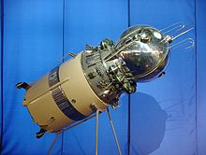
Модель космического корабля «Восток»

Корабли «Восток» не были приспособлены для полётов человека на Луну, а также не допускали возможности полёта людей не прошедших специальной подготовки. Во многом это обуславливалось конструкцией спускаемого аппарата корабля, ласково именуемого Шарик. Сферическая форма спускаемого аппарата не предусматривала использования двигателей ориентации. Аппарат походил на шар, основной вес которого был сконцентрирован в одной части, таким образом, при движении по баллистической траектории он автоматически разворачивался тяжёлой частью вниз.
Корабль "Восток" - первый в мире пилотируемый космический корабль. Космонавт (пилот) - Ю.А.Гагарин. Позывной - "Кедр". Запуск - 12 апреля 1961 года. Посадка - 12 апреля 1961 года. Продолжительность полета - 108 минут. Количество витков вокруг Земли - один. 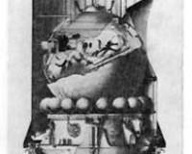Космический корабль "Восток"
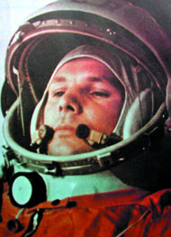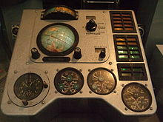
Ю.А.Гагарин готов к полету Приборная панель корабля «Восток-1» Ю. А. Гагарина.
Космический корабль "Восток-2". Первый полет продолжительностью более суток. Космонавт - Г.С.Титов. Позывной - "Орел". Запуск - 7 августа 1961 года. Посадка - 7 августа 1961 года. Продолжительность полета - 25 час. 11 мин. Количество витков вокруг Земли - 17.
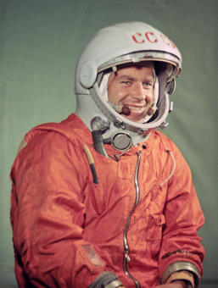 Г.С. Титов в скафандре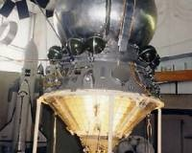 Космический корабль "Восток" в зале музея
Корабль "Восток-3". Первый групповой полет двух космических кораблей (совместно с кораблем "Восток-4"). Космонавт А.Г.Николаев. Позывной - "Сокол". Запуск - 11 августа 1962 года. Посадка - 15 августа 1962 года. Продолжительность полета - 94 час 9 мин. 59 сек. Количество витков вокруг Земли - 64.
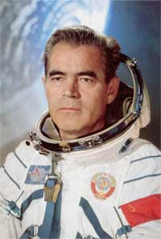 Андриян Григорьевич Николаев
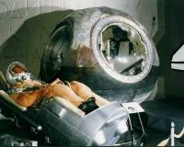Подлинная кабина космического корабля "Восток-5"
Корабль "Восток-4". Первый групповой полет двух космических кораблей (совместно с кораблем "Восток-3"). Космонавт - П.Р.Попович. Позывной - "Беркут". Запуск - 12 августа 1962 года, посадка - 15 августа 1962 года. Продолжительность полета - 70 час. 43 мин. 48 сек. Количество витков вокруг Земли - 48
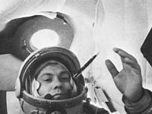 П. Р. Попович в корабле «Восток-4»
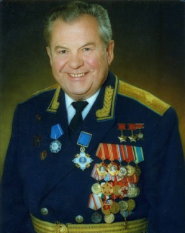летчик-космонавт П. Р. Попович
Корабль "Восток-5". Самый длительный полет по программе "Восток". Групповой полет двух космических кораблей (с кораблем "Восток-6"). Космонавт - В.Ф.Быковский. Позывной - "Ястреб". Запуск - 14 июня 1963 года, посадка - 19 июня 1963 года. Продолжительность полета - 118 час. 56 мин. 41 сек. Количество витков вокруг Земли – 81. Масса корабля - 4700 кг.
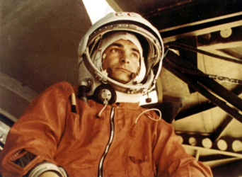 Летчик – космонавт В.Ф.Быковский
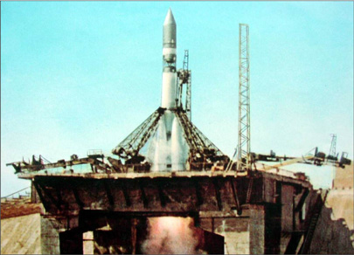 Стартовая площадка
Космический корабль "Восток-6". Первый полет женщины в космос. Групповой полет двух кораблей (с кораблем "Восток-5"). Космонавт - В.В.Терешкова. Позывной - "Чайка". Запуск - 16 июня 1963 года. Посадка - 19 июня 1963 года. Продолжительность полета - 70 час. 40 мин. 48 сек. Количество витков вокруг Земли - 48. Масса корабля - 4700 кг.
корабль «Восток – 6» 